Тестовое задание Front-end, React

Здравствуйте,

В продолжение разговора, отправляю Вам тестовое задание.

**React**

**Нужно реализовать простую игру: крестики нолики.**

При написаниии, вы должны показать чистоту кода и работу с компонентами и их взаимодействие друг с другом.

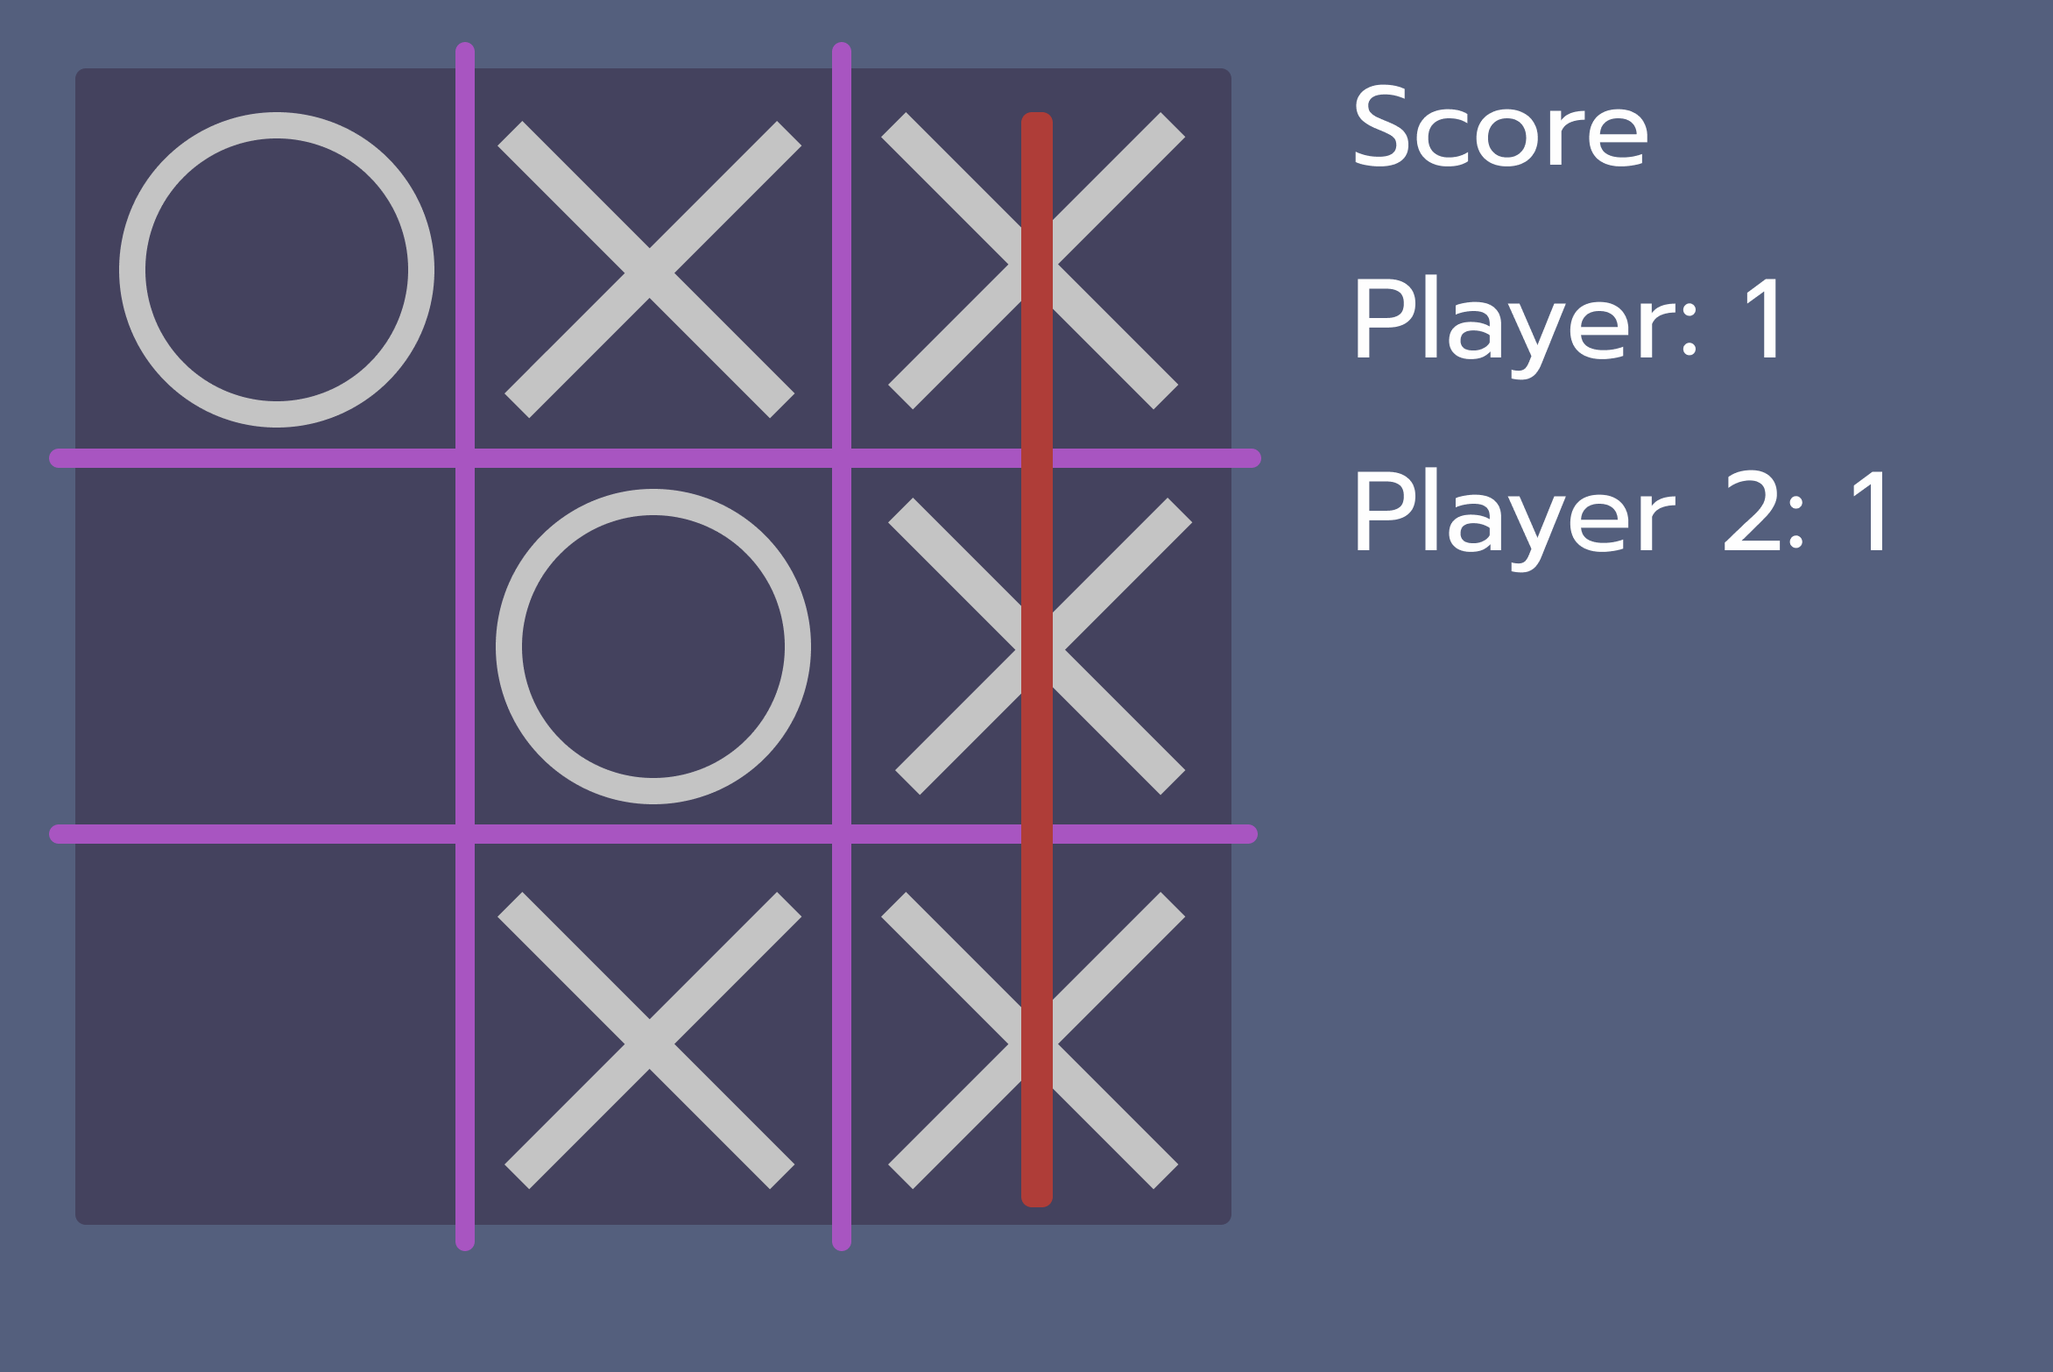

1. Нужно стилизовать игру также как на картинке.
2. При входе на страницу, вывести модальное окно для выбора имени игрока.
3. Игра должна содержать счетчик победителей.
4. При отсутствии хода (все ячейки заполнены и победителя нет), вывести сообщение что ничья. Текущие шаги должны обнулиться.

**Задача +** Если ходы игроков таковы, что при дальнейших ходах невозможно составить комбинацию из 3-х элементов, вывести сообщение что ничья. Затем шаги должны обнулиться.

Просьба присылать ответ ссылкой на гитхаб.

Ответ присылайте сюда.

Если есть вопросы, пишите.